**15. Hive基本操作**

**实验目的**

（1）了解Hive的基本操作

（2）了解Hive的外部表与普通表的区别

**实验原理**

Hive定义了一套自己的SQL，简称HQL，它与关系型数据库的SQL略有不同，但支持了绝大多数的语句如DDL、DML以及常见的聚合函数、连接查询、条件查询。

DDL操作（数据定义语言）包括：Create、Alter、Show、Drop等。

（1）create database- 创建新数据库

（2）alter database - 修改数据库

（3）drop database - 删除数据库

（4）create table - 创建新表

（5）alter table - 变更（改变）数据库表

（6）drop table - 删除表

（7）create index - 创建索引（搜索键）

（8）drop index - 删除索引

（9）show table - 查看表

DML操作（数据操作语言）包括：Load 、Insert、Update、Delete、Merge。

（1）load data - 加载数据

①insert into - 插入数据

②insert overwrite - 覆盖数据（insert ... values从Hive 0.14开始可用。）

（2）update table - 更新表（update在Hive 0.14开始可用，并且只能在支持ACID的表上执行）

（3）delete from table where id = 1; - 删除表中ID等于1的数据（delete在Hive 0.14开始可用，并且只能在支持ACID的表上执行）

（4）merge - 合并（MERGE在Hive 2.2开始可用，并且只能在支持ACID的表上执行）

注意：频繁的update和delete操作已经违背了Hive的初衷。不到万不得已的情况，还是使用增量添加的方式最好。

**实验内容**

（1）数据库的创建与删除。

（2）表的创建、修改、删除。

（3）表中数据的导入导出。

（4）表分区与桶的创建、修改、删除。

**实验步骤**

**一、实验环境准备**

1. 首先在Linux本地新建/home/hfut/hive-data目录。

[hfut@master ~]$ mkdir -p /home/hfut/hive-data

2. 复制~/resource/hive-data中cat_group和goods文件到~/hive-data。

[hfut@master ~]$ cp ~/resources/hive-data/* ~/hive-data/

3. 输入jps检查Hadoop相关进程，是否已经启动。若未启动，则启动Hadoop。

[hfut@master ~]$ start-all.sh

4. 开启Hive，首先，需要保证Mysql启动。执行以下命令，查看Mysql的运行状态。

[hfut@master ~]$ su root

[root@master hfut]# service mysqld status



输出显示Mysql未启动。执行以下启动命令。

[root@master hfut]# service mysqld start

然后切换到hfut用户，开启Hive。

[root@master hfut]# exit

[hfut@master ~]$ hive

**二、Hive数据仓库的操作**

1. 在Hive中创建一个数据仓库，名为DB。

hive> create database DB;

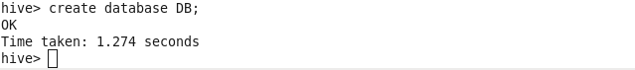

2. 以上简单创建了一个DB库，但是这条HQL可以更进一步的优化，我们可以加上if not exists。

hive> create database if not exists DB;

解析：在创建库时，应避免新建的库名与已有库名重复，如果库名重复将会报出以下错误（我在已有DB库的前提下，再次创建了DB库）。

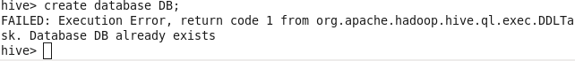

错误提示数据仓库DB已经存在， 那么加入的if not exists就起了作用，如下（在已有DB库的前提下，再次创建DB库，提示成功不会报错）



加入if not exists的意思是如果没有DB库就创建，如果已有就不再创建。

3. 查看数据仓库DB的信息及路径。

hive> describe database DB;

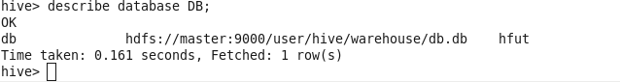

4. 删除名为DB的数据仓库。

hive> drop database if exists DB;

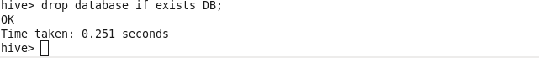

**三、Hive数据表的操作**

Hive的数据表分为两种：内部表和外部表。

Hive创建内部表时，会将数据移动到数据仓库指向的路径；若创建外部表，仅记录数据所在的路径，不对数据的位置做任何改变。在删除表的时候，内部表的元数据和数据会被一起删除，而外部表只删除元数据，不删除数据。这样外部表相对来说更加安全些，数据组织也更加灵活，方便共享源数据，生产中常使用外部表。

下面详细介绍对表操作的命令及使用方法：

即将创建的表，表名不能和已有表名重复，否则会报错，现在我们show tables一下，查看已存在的表。

hive> show tables;

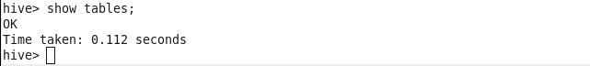

现在库中没有表。

1. 创建一个名为cat的内部表，有两个字段为cat_id和cat_name，字符类型为string。

hive> create table cat(cat_id string, cat_name string);

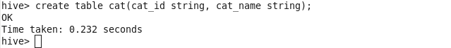

查看是否创建成功。

hive> show tables;

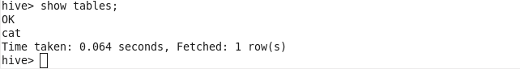

下面我们再次创建一个与刚才表名相同的表，看一下报错。

hive> create table cat(cat_id string, cat_name string);



提示错误，该表已经存在！说明表与库一样，名称不能重复，解决方法是加入if not exists。

2. 创建一个外部表，表名为cat2，有两个字段为cat_id和cat_name，字符类型为string。

hive> create external table if not exists cat2(cat_id string, cat_name string);

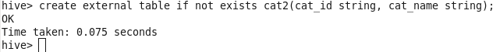

查看是否创建成功。

hive> show tables;

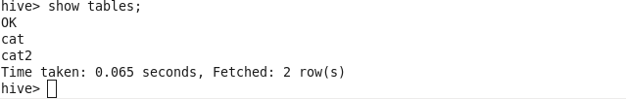

创建外部表较内部表而言，只是在create后加了一个external。

3. 修改cat表的表结构。对cat表添加两个字段group_id和cat_code。

hive> alter table cat add columns(group_id string, cat_code string);

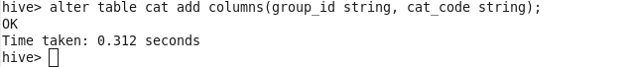

使用desc命令查看一下加完字段后的cat表结构 。

hive> desc cat;

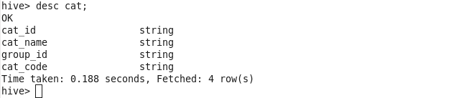

4 .修改cat2表的表名。把cat2表重命名为cat3 。

hive> alter table cat2 rename to cat3;

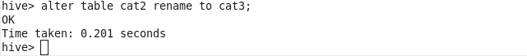

这个命令可以让用户为表更名，数据所在的位置和分区名并不改变。

5. 删除名为cat3的表并查看。

hive> drop table cat3;

hive> show tables;

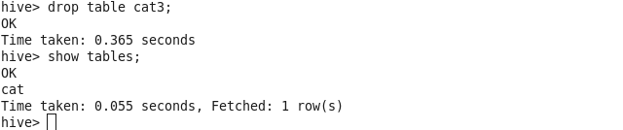

6. 创建与已知表相同结构的表并查看。创建一个与cat表结构相同的表，名为cat4，这里要用到like关键字。创建完成并查看结果。

hive> create table cat4 like cat;

hive> show tables;

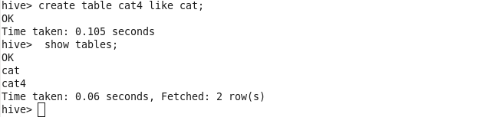

**四、Hive中数据的导入**

以下介绍四种常见的数据导入方式：

1. 从本地文件系统中导入数据到Hive表。

首先，在Hive中创建一个cat_group表，包含group_id和group_name两个字段，字符类型为string，以“\t”为分隔符，并查看结果。

hive> create table cat_group(group_id string, group_name string) row format delimited fields terminated by '\t' stored as textfile;

hive> show tables;

[row format delimited]关键字，是用来设置创建的表在加载数据的时候，支持的列分隔符。

[stored as textfile]关键字，是用来设置加载数据的数据类型，默认是TEXTFILE，如果文件数据是纯文本，就是使用 [stored as textfile]，然后从本地直接拷贝到HDFS上，Hive直接可以识别数据。

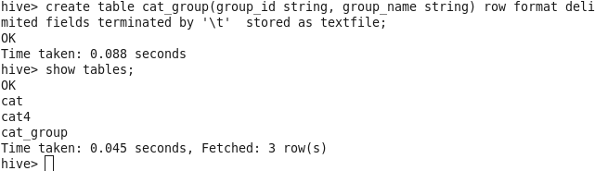

然后，将Linux本地/home/hfut/hive-data目录下的cat_group文件导入到Hive中的cat_group表中。

hive> load data local inpath '/home/hfut/hive-data/cat_group' into table cat_group;

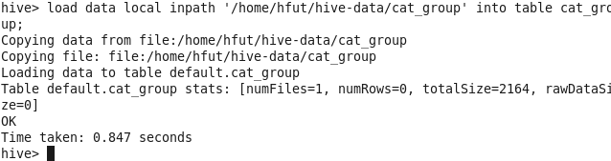

通过select语句查看cat_group表中是否成功导入数据，由于数据量大，使用limit关键字限制输出10条记录。

hive> select * from cat_group limit 10;

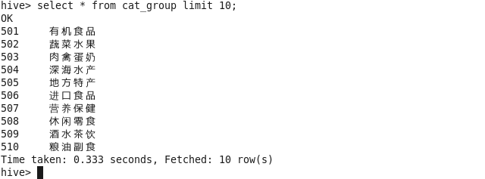

导入成功。

2. 将HDFS上的数据导入到Hive中。

首先，另外开启一个终端操作窗口，在HDFS上创建/myhive目录。

[hfut@master ~]$ hadoop fs -mkdir /myhive

然后，将本地/home/hfut/hive-data/下的cat_group表上传到HDFS的/myhive上，并查看是否创建成功。

[hfut@master ~]$ hadoop fs -put /home/hfut/hive-data/cat_group /myhive

[hfut@master ~]$ hadoop fs -ls /myhive

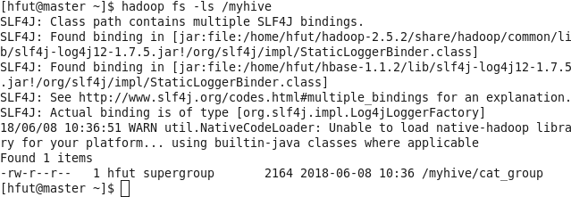

接着，在Hive中创建名为cat_group1的表，创表语句如下。

hive> create table cat_group1(group_id string, group_name string) row format delimited fields terminated by '\t' stored as textfile;

最后，将HDFS下/myhive中的表cat_group导入到Hive中的cat_group1表中 ，并查看结果。

hive> load data inpath '/myhive/cat_group' into table cat_group1;

hive> select * from cat_group1 limit 10;

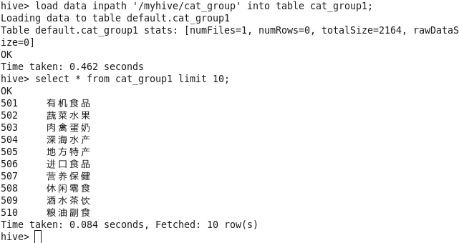

导入成功。

提示：HDFS中数据导入到Hive中与本地数据导入到hive中的区别是load data后少了local。

3. 从别的表中查询出相应的数据并导入到Hive中。

首先在Hive中创建一个名为cat_group2的表。

hive> create table cat_group2(group_id string, group_name string) row format delimited fields terminated by '\t' stored as textfile;

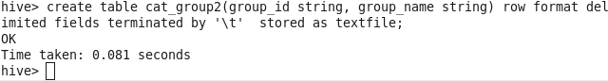

用下面两种方式将cat_group1表中的数据导入到cat_group2表中。

hive> insert into table cat_group2 select * from cat_group1;

或

hive> insert overwrite table cat_group2 select * from cat_group1;

（insert overwrite 会覆盖数据）。

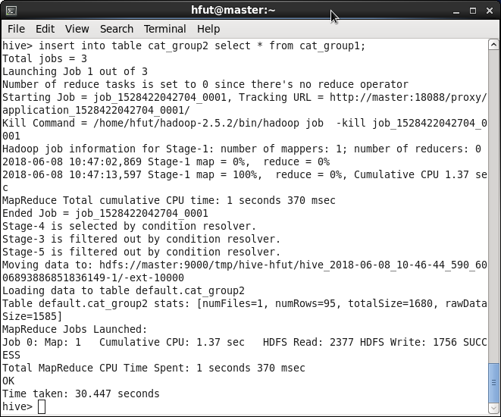

导入完成后，用select语句查询cat_group2表。

hive> select * from cat_group2 limit 10;

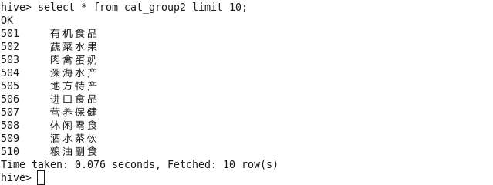

4. 在创建表的时候从别的表中查询出相应数据并插入到所创建的表中。

Hive中创建表cat_group3并直接从cat_group2中获得数据。

hive> create table cat_group3 as select * from cat_group2;

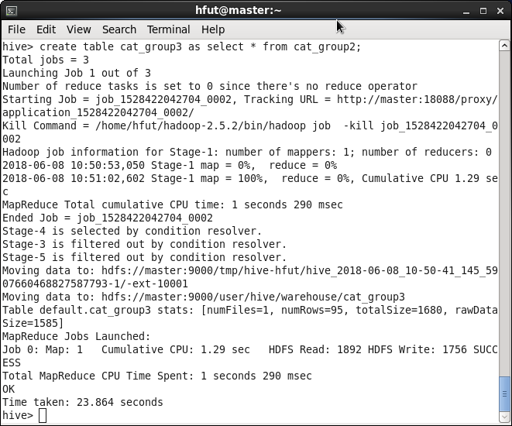

创建并导入完成，用select语句查询实验结果。

hive> select * from cat_group3 limit 10;

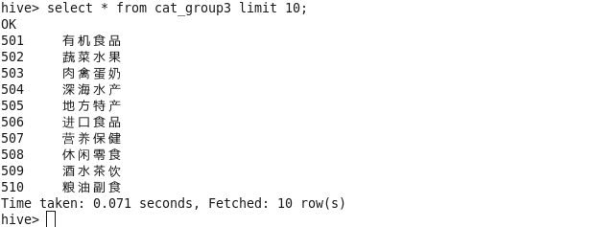

**五、Hive中数据的导出**

以下介绍3中常见的Hive中数据导出的方式

1. 导出到本地文件系统。

首先，在Linux本地新建/home/hfut/hive-data/out目录。

[hfut@master ~]$ mkdir -p /home/hfut/hive-data/out

并将Hive中的cat_group表导出到本地文件系统/home/hfut/hive-data/out中。

注意：方法和导入数据到Hive不一样，不能用insert into来将数据导出。

hive> insert overwrite local directory '/home/hfut/hive-data/out' select * from cat_group;

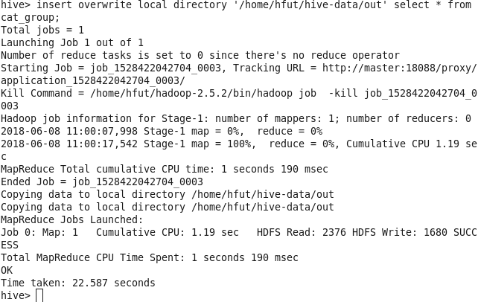

导出完成后，在Linux本地切换到/home/hfut/hive-data/out目录，通过cat命令查询导出文件的内容。

[hfut@master ~]$ cd /home/hfut/hive-data/out

[hfut@master out]$ ls

[hfut@master out]$ cat 000000_0

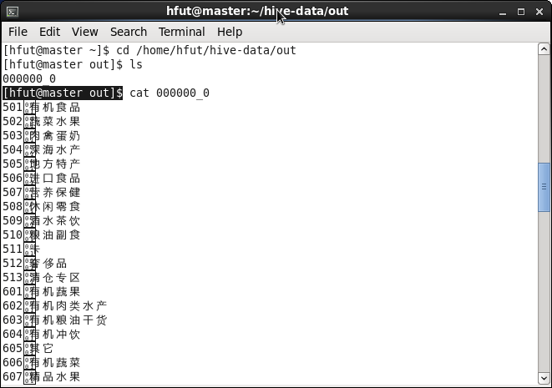

通过上图可以看到导出的数据，字段之间没有分割开，所以我们使用下面的方式，将输出字段以“\t”键分割。

hive> insert overwrite local directory '/home/hfut/hive-data/out' select group_id, concat('\t', group_name) from cat_group;

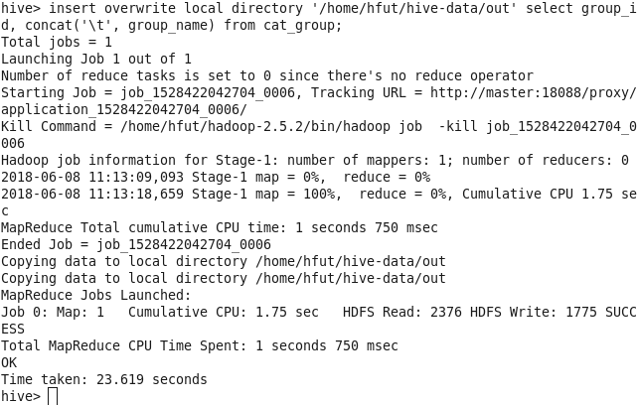

通过cat命令查询/home/hfut/hive-data/out目录下的导出文件。

[hfut@master ~]$ cd /home/hfut/hive-data/out

[hfut@master out]$ ls

[hfut@master out]$ cat 000000_0

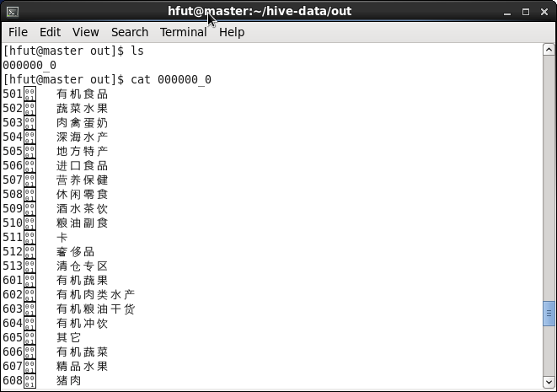

2. Hive中数据导出到HDFS中

在HDFS上创建/myhive/out目录。

[hfut@master ~]$ hadoop fs -mkdir -p /myhive/out

并将Hive中的表cat_group中的数据导入到HDFS的/myhive/out目录里。

hive> insert overwrite directory '/myhive/out' select group_id, concat('\t', group_name) from cat_group;

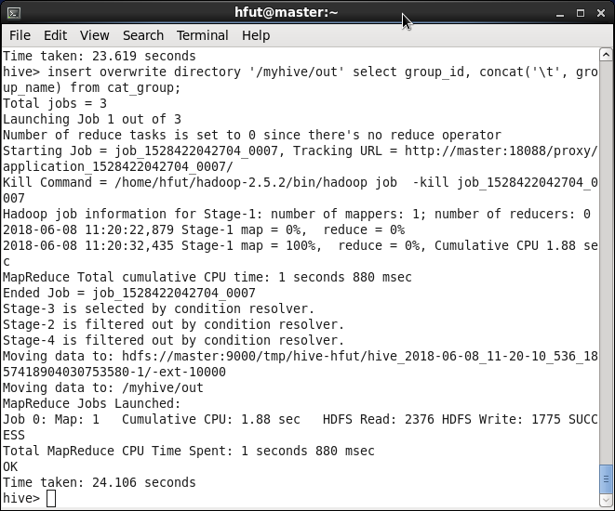

导出完成后，在HDFS上的/myhive2/out目录下查看结果。

[hfut@master ~]$ hadoop fs -ls /myhive/out

3. 导出到Hive的另一个表中。

将Hive中表cat_group中的数据导入到cat_group4中（两表字段及字符类型相同）。

首先在Hive中创建一个表cat_group4，有group_id和group_name两个字段，字符类型为string，以‘\t’为分隔符。

hive> create table cat_group4(group_id string, group_name string) row format delimited fields terminated by '\t' stored as textfile;

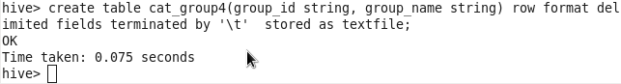

然后将cat_group中的数据导入到cat_group4中。

hive> insert into table cat_group4 select * from cat_group;

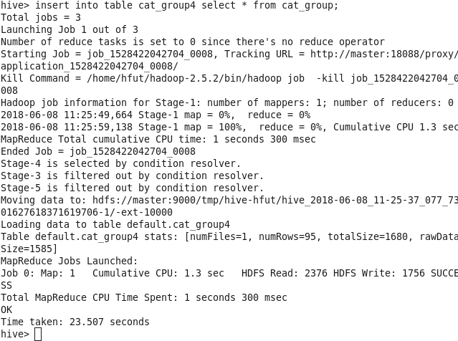

导入完成后，查看cat_group4表中数据。

hive> select * from cat_group4 limit 10;

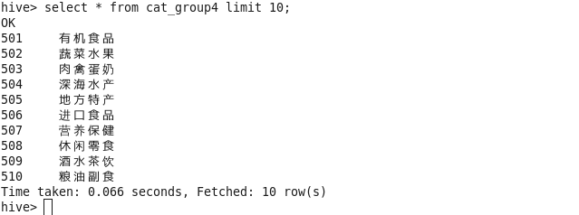

**六、Hive分区表的操作**

创建分区

Hive中创建分区表没有什么复杂的分区类型（范围分区、列表分区、hash 分区、混合分区等）。分区列也不是表中的一个实际的字段，而是一个或者多个伪列。意思是说，在表的数据文件中实际并不保存分区列的信息与数据。

1. 创建表分区，在Hive中创建一个分区表goods，包含goods_id和goods_status两个字段，字符类型为string，分区为cat_id，字符类型为string，以“\t“为分隔符。

hive> create table goods(goods_id string, goods_status string) partitioned by (cat_id string) row format delimited fields terminated by '\t';

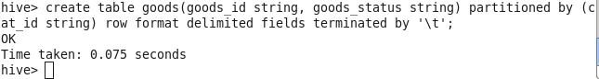

查看表goods表结构。

hive> desc goods;

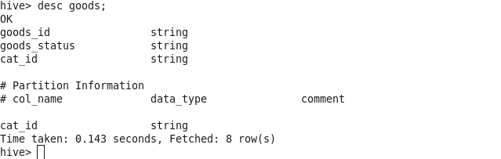

这样一个分区表就建好了。

2. 向分区表插入数据，将本地/home/hfut/hive-data/下的表goods中数据，插入到分区表goods中。

首先，在Hive中创建一个非分区表goods_1表，用于存储本地/home/hfut/hive-data/下的表goods中数据。

hive> create table goods_1(goods_id string, goods_status string, cat_id string) row format delimited fields terminated by '\t';

将本地/data/hive2下的表goods中数据导入到Hive中的goods_1表中。

hive> load data local inpath '/home/hfut/hive-data/goods' into table goods_1;

再将表goods_1中的数据导入到分区表goods中。

hive> insert into table goods partition(cat_id='52052') select goods_id, goods_status from goods_1 where cat_id='52052';

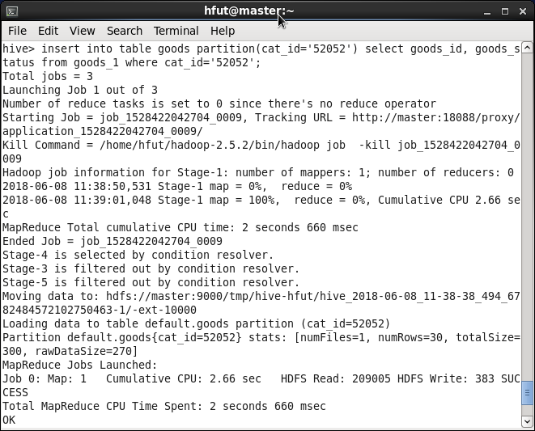

插入数据完成后，用select语句查看实验结果。

hive> select * from goods limit 10;

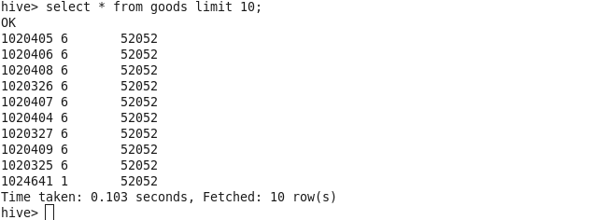

3. 查看表goods中的分区。

hive> show partitions goods;

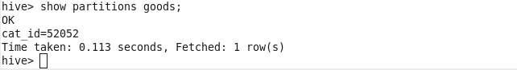

4. 修改表分区，将分区表goods中的分区列cat_id=52052改为cat_id=52051，并查看修改后的分区名。

hive> alter table goods partition(cat_id=52052) rename to partition(cat_id=52051);

hive> show partitions goods;

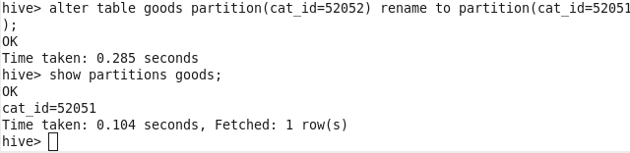

5. 删除表分区。

在删除goods分区表之前，先将goods表备份出一个goods_2表。

hive> create table goods_2(goods_id string, goods_status string) partitioned by (cat_id string) row format delimited fields terminated by '\t';

hive> insert into table goods_2 partition(cat_id='52052') select goods_id, goods_status from goods_1 where cat_id='52052';

删除goods表中的cat_id分区。

hive> alter table goods drop if exists partition (cat_id='52051');

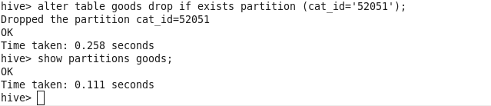

**七、Hive桶的操作**

1. 桶的定义及用途

Hive还可以把表或分区，组织成桶。将表或分区组织成桶有以下几个目的：

（1）是为使取样更高效。在处理大规模的数据集时，在开发、测试阶段将所有的数据全部处理一遍可能不太现实，如果能在数据集的一小部分数据上试运行查询，会带来很多方便。

（2）是为了获得更好的查询处理效率。

桶为表提供了额外的结构，Hive在处理某些查询时利用这个结构，能够有效地提高查询效率。

具体而言，连接两个在（包含连接列的）相同列上划分了桶的表，可以使用Map端连接（Map-side join）高效的实现。比如JOIN操作。对于JOIN操作两个表有一个相同的列，如果对这两个表都进行了桶操作。那么将保存相同列值的桶进行JOIN操作就可以，可以大大较少JOIN的数据量。在建立桶之前，需要设置hive.enforce.bucketing属性为true，使得Hive能识别桶。

2. 创建桶

创建一个名为goods_t的表，包含两个字段goods_id和goods_status，字符类型都为string，按cat_id string做分区，按goods_status列聚类和goods_id列排序，划分成两个桶

hive> create table goods_t(goods_id string, goods_status string) partitioned by (cat_id string) clustered by(goods_status) sorted by (goods_id) into 2 buckets;

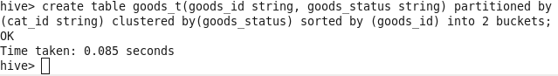

设置环境变量set hive.enforce.bucketing=ture

hive> set hive.enforce.bucketing=true;

3. 向goods_t表中插入goods_2表中的数据。

hive> from goods_2 insert overwrite table goods_t partition(cat_id='52063') select goods_id, goods_status where cat_id='52052';

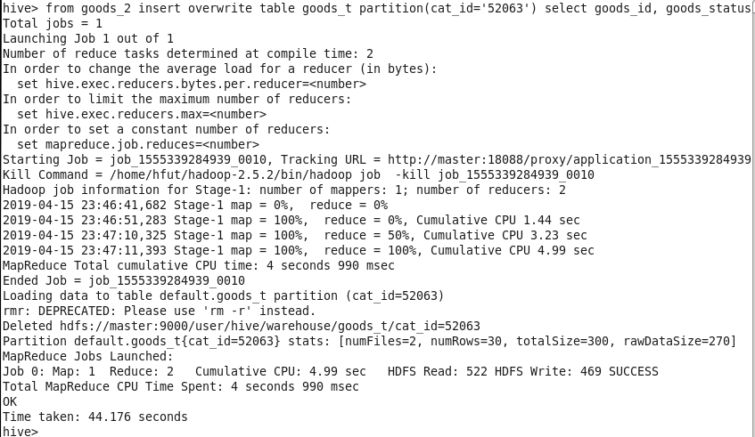

查看结果

hive> select * from goods_t tablesample(bucket 1 out of 2 on goods_id);

tablesample 是抽样语句，语法如下:

tablesample(bucket x out of y)

y 必须是 table 中 BUCKET 总数的倍数或者因子。

